Folketælling 1855 Grejs – Hans Kristian Thomsen og Kirstine Hansdatter

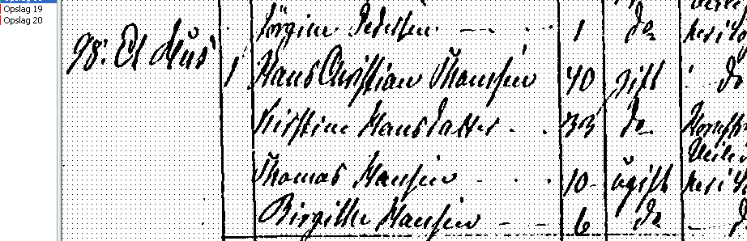

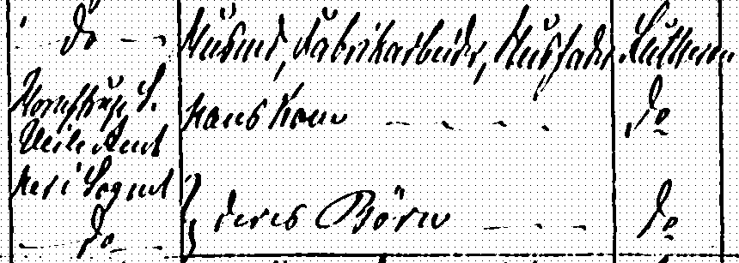

Meget sandsynlig arbejdsplads for fabriksarbejderen:

Grejs Mølle Klædefabrik
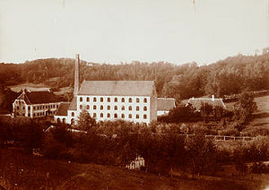
Grejs Mølle Klædefabrik ca. 1890
1. maj 1789 overtog Det kongelige danske Dugmanufaktur Grejs Mølle og oprettede valseværk og farveri. 1803 solgt til farver Jørgen Iversen Buch, og i 1807 til Heinrich Abraham Koch.
1810 begyndte en egentlig klædefabrikation, og Grejs Mølle Klædefabrik var i 1830 landets største private klædefabrik og beskæftigede 150 arbejdere. Drivkraften var vandet i Grejs Å, men i 1843 installeredes en dampmaskine i en ny fire-etagers fabriksbygning.
1888 gik klædefabrikken fallit, og 1889 købtes møllen af hestehandler Niels Skou.

